ГОСУДАРСТВЕННОЕ БЮДЖЕТНОЕ ДОШКОЛЬНОЕ ОБРАЗОВАТЕЛЬНОЕ УЧРЕЖДЕНИЕ ДЕТСКИЙ САД № 63 ФРУНЗЕНСКОГО РАЙОНА САНКТ-ПЕТЕРБУРГА

Проект по патриотическому воспитанию
с детьми старшего возраста

«День защитника Отечества»

Автор-составитель:
старший воспитатель
Шилина О.И.

Санкт-Петербург, 2020

Содержание:
- Актуальность проекта «День защитника Отечества»
- Паспорт проекта
- Технологическая карта
- Приложения:
№1 - Презентация
№2 - Конспект музыкально-спортивного праздника
№3 - Фото отчёты продуктов проекта:
- выставка «Русские Богатыри» (рисование)
- выставка «Богатырский щит» (рисование)
- выставка «Военная техника» (лепка)
- выставка «С днём защитника отечества» (рисование)
- выставка «Для меня всегда герой – самый лучший папа мой!» (рисование)
- Альбом иллюстраций «Наша Армия»
- Дидактическая игра «Военная мозаика»
- Музыкально-спортивный праздник «Будущие защитники России»

Актуальность проекта

В современном мире, как никогда прежде возникают вопросы развития гармоничной личности ребёнка - патриота своей страны. Дошкольный возраст, как возраст формирования основ личности, имеет свои потенциальные возможности для формирования высших социальных чувств, к которым относится и чувство патриотизма. Чтобы найти верный путь воспитания многогранного чувства любви к Родине, сначала следует представить, на базе каких чувств эта любовь может сформироваться и без какой эмоционально-познавательной основы она не сможет появиться.
В детские годы формируются основные качества человека. Особенно важно напитать восприимчивую душу ребенка возвышенными человеческими ценностями, зародить интерес к истории своей страны, через знакомство с традициями и праздничными событиями России. Хорошим примером для воспитания патриотизма является праздник «День защитника отечества» отмечаемый в нашей стране 23 февраля уже более 100 лет. Знакомство с родами войск Российской армии позволит детям получить новую информацию, расширить свой кругозор, воспитать чувство гордости за свою страну и желание в будущем стать её защитниками.
В процессе проектной деятельности по данной теме использован интегрированный подход. В проекте «День защитника отечества» интегрированы такие области как, физическое, познавательное, музыкально-эстетическое развитие, развитие речи, а также патриотическое воспитание.
Я считаю, что такие важные качества человека как умение сопереживать, испытывать чувство гордости, желание быть сопричастным к событиям своей страны, прививаются именно в дошкольном возрасте посредством организации совместной проектной деятельности с детьми, проведении спортивно-музыкальных праздников патриотической направленности, бесед и чтения художественной литературы.
А использование интерактивных технологий открывает необыкновенно интересные, захватывающие, новые возможности воспитания и обучения детей дошкольного возраста. Обновление содержания образования предусматривает новый подход к работе с детьми дошкольного возраста. Одним из перспективных и эффективных подходов является метод проектов, и создание SMART презентаций. При использовании данного метода повышается активность педагогов в творческой и поисковой деятельности, организуется эффективное взаимодействие педагогов и детей. Кроме этого, использование интерактивных технологий позволяет обобщать и визуализировать сведения из разных источников и областей знаний для полноценного исследования интересующей темы.

Паспорт проекта
Область | Физическое развитие/ познавательное развитие/ музыкально-эстетическое развитие
Вид проекта | Долгосрочный, информационно-игровой, групповой
Тема | «День защитника отечества»
Возраст детей | Подготовительная группа (6-7 лет)
Автор проекта | Старший воспитатель Шилина Ольга Ивановна
Проблема | Недостаточное знание о празднике «День защитника отечества»
Причины | - Недостаточный интерес к государственным праздникам РФ  - Незнание истории возникновения праздника «День защитника отечества»  - Отсутствие знаний о многообразии родов войск РФ
Цель | Развивать интерес к государственным праздникам РФ, способствовать гармоничному развитию личности ребенка.
Задачи | - Познакомить с историей возникновения праздника «День защитника отечества»  - Познакомить с классификацией войск РФ (военно-морской флот, воздушно-космические силы и др.)  - Дать представление о многообразии родов войск РФ (артиллерия, танковые части, пограничные войска и др.)  - Развивать физические качества: ловкость, меткость, скорость.  - Воспитывать чувство гордости, патриотизм, желание быть защитником России
Участники | - Воспитатели подготовительной группы: Полякова Е.Ю./Алексеева Е.В.  - Музыкальный руководитель: Мартынова С.А.  - Дети подготовительной группы;
Срок реализации | С 03.02.2020г. – по 28.02.2020г.
Результаты проекта | - У детей сформировалось представление об истории возникновения праздника «День защитника отечества»  - Дети расширили представление о многообразии родов войск РФ, познакомились с их классификацией.  - Укрепилось физическое и психическое здоровье детей, развились физические качества.  - Дети стали проявлять интерес к государственным праздникам России

Технологическая карта
Этапы | Действия | Участники
Подготовительный этап  (с 03.02.2020 по 07.02.2020г.) | - Разработка цикла бесед о Российской армии, истории возникновения праздника «День защитника отечества», воинских подразделениях армии РФ  - Подбор иллюстраций с изображением разных родов войск РФ.  - Создание SMART презентации для спортивно-музыкального праздника «Будущие защитники России»  - Разработка конспекта спортивно-музыкального праздника «Будущие защитники России»  - Подбор музыкального сопровождения к занятиям, празднику и презентации.  - Изготовление атрибутов для игр и эстафет, украшения зала к спортивному празднику.  - Изготовление магнитов «День защитника отечества» для награждения участников и победителей. | Воспитатели, музыкальный руководитель,  инструктор ФК
Основной  этап  (с 10.02.2020 по 20.02.2020г.) | - Беседы с детьми о Российской армии, истории возникновения праздника «День защитника отечества», воинских подразделениях армии РФ  - Рассматривание иллюстраций с изображением разных родов войск РФ  - Непрерывная образовательная деятельность по физкультуре, включающая в себя:  - беседы о ценности здоровья и необходимости заниматься физкультурой для того чтобы стать сильными и смелыми защитниками  - разучивание игр и эстафет с использованием военной тематики: «Секретное донесение», «Ловкие пограничники», «Воздушный бой», «Кто быстрей достанет якорь»  - разучивание музыкальной спортивной разминки под песню «Идёт солдат по городу»  - Чтение художественной литературы: «Алый», Ю.Коваль; «Семеро солдатиков», Ю.Яковлев; «Твои защитники», Л.Кассиль; «Брат мой в армию идёт», В.Орлов; «Шёл по улице солдат», С.Баруздин; «На заставе», А.Барто; «Слава Армии Советской». О.Высотская; чтение былин «Илья Муромец и соловей разбойник»  - Совместная художественно-эстетическая деятельность с детьми:  - Рисование на тему: «Русские богатыри», «Богатырский щит», «С днём защитника отечества»; «Для меня всегда герой – самый лучший папа мой!»  - Лепка «Военная техника»  - Изготовление поделок для поздравления пап  - Прослушивание песен: «Моя армия», Э.Ханок, И.Резник; «Бескозырка», З.Александрова, В.Модель; «Самолёты»  - Разучивание песни «Моя армия», Э.Ханок, И.Резник | Воспитатели, музыкальный руководитель,  инструктор ФК, дети старшего возраста
Заключительный этап  (с 21.02.2020 по 28.02.2020г.) | 1. Спортивно-музыкальный праздник «Будущие защитники России»  - Парад участников соревнований  - Просмотр SMART презентации «День защитника отечества»  - Музыкально - спортивная разминка «Идет солдат по городу»  - Деление на команды (танкисты, моряки, лётчики и пограничники)  - Непосредственно соревновательная деятельность  - Подведение итогов соревнований  - Награждение победителей и участников соревнований  - Парад победителей и участников соревнований  2. Оформление выставок детского творчества  3. Обобщение и оформление материалов проекта | Инструктор ФК, музыкальный руководитель,  воспитатели, дети
Продукты  проекта | 1. SMART презентация «День защитника отечества»  2. Альбом иллюстраций «Наша Армия»  3. Дидактическая игра «Военная мозаика»  4. Выставки детских работ: «Русские богатыри»; «Богатырский щит»; «Военная техника»; «С днём защитника отечества»; «Для меня всегда герой – самый лучший папа мой!»  5. Фотовыставка «Будущие защитники России» | Инструктор ФК, воспитатели, дети

Приложения:
Приложение 2
Конспект спортивно-музыкального праздника
«Будущие защитники России»
Образовательная область: физическое развитие
Возраст участников: дети 6-7 лет
Дата проведения: 20 февраля 2020 г

Цель: Развивать интерес к государственным праздникам РФ, способствовать гармоничному развитию личности ребенка посредством соревновательной деятельности с использованием ИКТ.
Задачи:
Образовательные:
- продолжать учить играть в игры и эстафеты с использованием терминологии и атрибутов военной тематики
- расширять представление о многообразии родов войск РФ
- закреплять знания детей о значении занятий физкультурой
Развивающие задачи:
- развивать двигательные навыки и умения
- развивать физические качества
- развивать творческую активность
- развивать умение выполнять задания вместе с командой
Воспитательные задачи:
- воспитывать умение работать в команде
- воспитывать чувства товарищества, умение сопереживать
- воспитывать потребность в двигательной активности
- воспитывать чувство гордости, патриотизм, желание быть защитником России
Предварительная работа:
- Создание SMART презентации «День защитника отечества»
- Разработка конспекта спортивно-музыкального праздника «Будущие защитники России»
- Подбор музыкального сопровождения
- Разучивание движений музыкальной разминки
- Изготовление эмблем для деления на команды
- Изготовление медалей для награждения победителей
- Изготовление атрибутов для игр и эстафет

Ход праздника:
(Звучит музыка «Моя армия», дети в колонне по одному заходят в украшенный Российской символикой зал, делают круг по залу, строятся по периметру.)
Инструктор: Здравствуйте, ребята! Сегодня мы собрались в нашем зале на праздник. Кто скажет, какой государственный праздник наша страна будет отмечать 23 февраля? (ответы детей) Молодцы, конечно же, это «День защитника отечества»! Я предлагаю вам посмотреть на экран и вспомнить какая наша российская армия сильная, смелая и вспомнить какие рода войск есть у нашей страны.

Просмотр презентации «День защитника отечества»

Инструктор: Так что же можно сказать о нашей армии? Какая она? А какие солдаты в ней служат? (ответы детей) Чтобы стать такими же сильными, смелыми и ловкими мы с вами занимаемся физкультурой и спортом. А сегодня в честь праздника устроим спортивные соревнования, потому что вы будущие защитники России. Готовы? На разминку становись!

Музыкальная разминка под песню «Идёт солдат по городу»

Инструктор: Сегодня мы будем не просто соревноваться, а поделимся на 4 команды: танкистов, моряков, лётчиков и пограничников. Я приглашаю каждого взять по 1 эмблеме и, перевернув её узнать, в какую команду вы попали.
(дети делятся на команды приклеив на футболки эмблемы)

Инструктор: За победу в каждом виде состязаний команда будет получать по 1 звезде. Чья команда наберёт наибольшее количество звезд, та команда и станет победителем соревнований.
Итоги эстафет отражаются на SMART доске
Инструктор: Начинаем игры и эстафеты. Приглашаю команды на старт!!!

- «Передай секретное донесение»
(Оббежать между конусами «змейкой» и вернувшись к команде - передать донесение следующему участнику)
- «Ловкие пограничники»
(Обвести мяч (служебная собака) с помощью обруча вокруг конуса, передать мяч с обручем следующему участнику)

Песня «Моя Армия»

- Конкурс капитанов «Кто быстрее достанет якорь»
(На полу лежат атласные ленты длиной 5м, на одном конце ленты приклеена палочка, на другом – якорь. Капитаны по сигналу бегут до бескозырки, лежащей на противоположной стороне зала, надевают её на голову, затем бегом возвращаются к исходной точке и накручивая ленту на палочку вытянут якорь к себе)
- «Быстрые разведчики»
(Пролезть последовательно в 3 обруча лежащих на полу, оббежать вокруг конуса, вернуться к своей команде, передать эстафету)
- «Военная мозаика»
(Собрать по образцу из частей разрезанные картинки с изображением различных родов войск)
- «Воздушный бой»
(Зал, с помощью канатов, делится на 4 части. Команды находятся каждая в своём квадрате. У каждой команды одинаковое количество самолётов. По сигналу дети начинают перебрасывать бумажные самолёты на стороны друг друга. Переходить на территорию соперников нельзя!!! По 2 сигналу подсчитывается количество самолетов. У кого самолетов меньше, тот выиграл.)

Инструктор: Вот и подошли к концу наш праздник посвященный «Дню защитника отечества». Мы выяснили, что все дети у нас сильные, ловкие, быстрые и умелые. Давайте посмотрим, кто же сегодня победил.

Подсчет общего количества звезд на SMART доске
Награждение
Инструктор: Команды напра-во! Шагом-марш!!!
(Дети под маршевую музыку выходят из зала.)

Фотоотчеты продуктов проекта

Приложение 3
Выставка рисунков «Русские Богатыри»

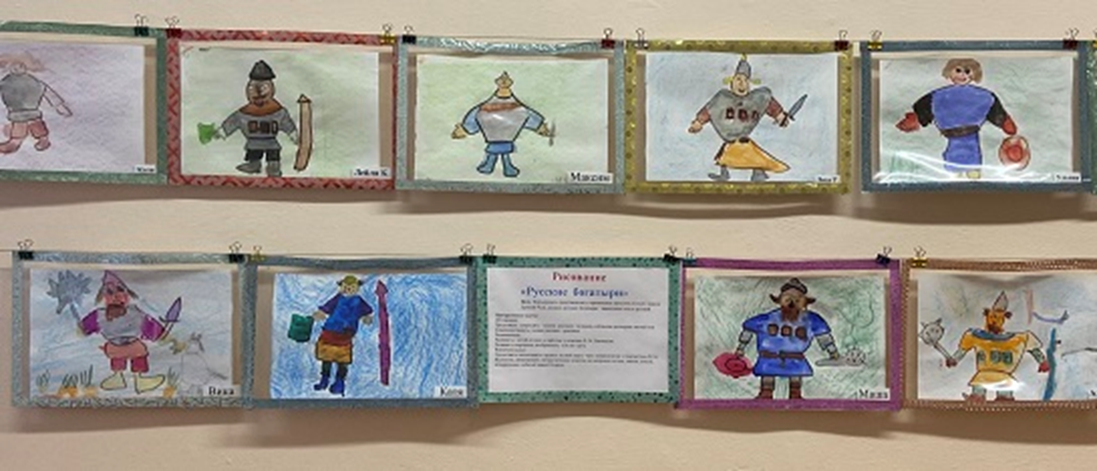
Выставка рисунков «Богатырский щит»
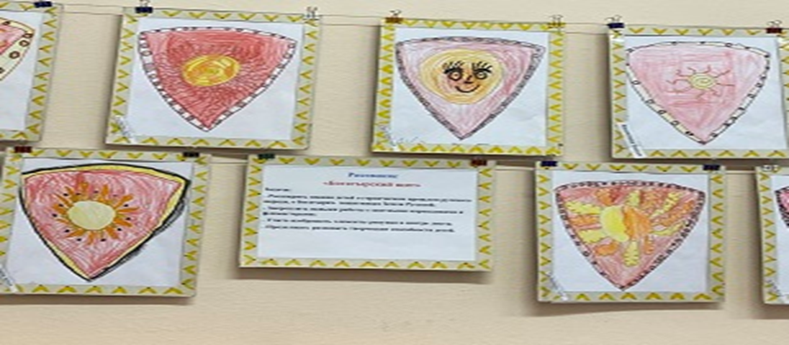
Лепка «Военная техника»
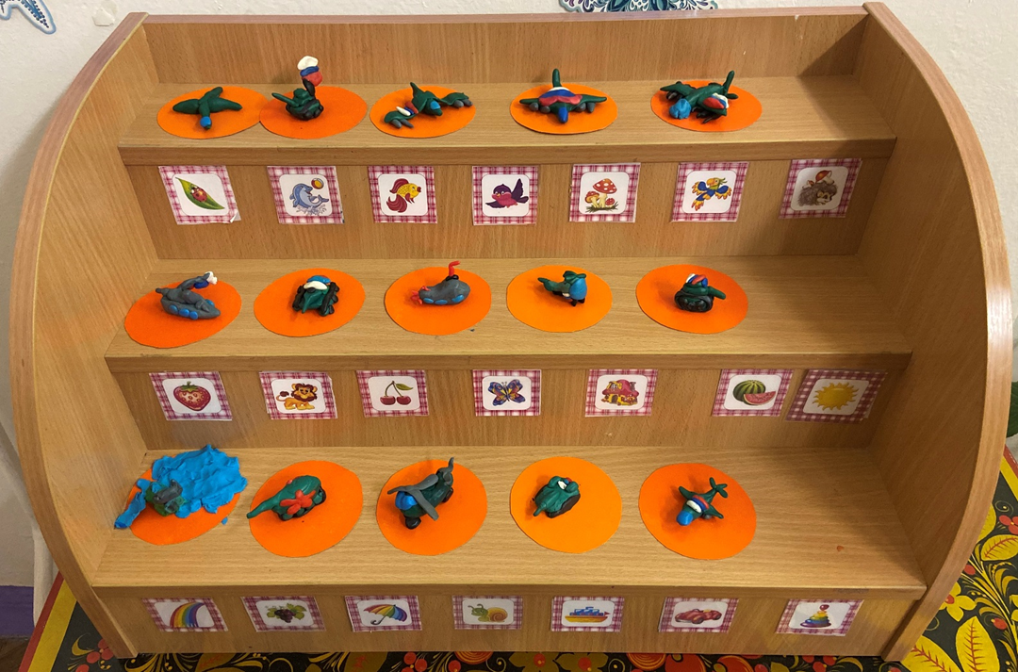
Рисование «С днём защитника отечества!»
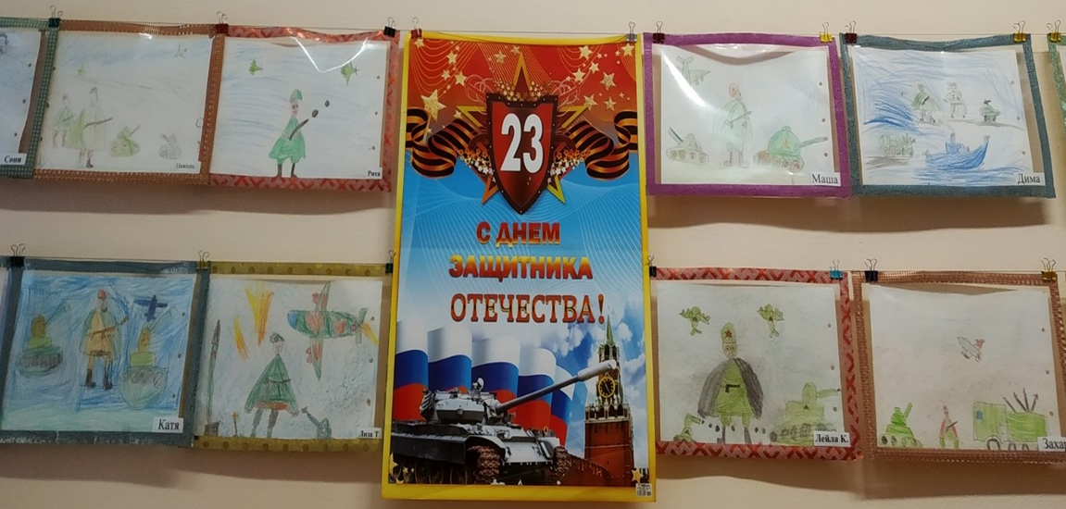
Рисование «Для меня всегда герой – самый лучший папа мой!»
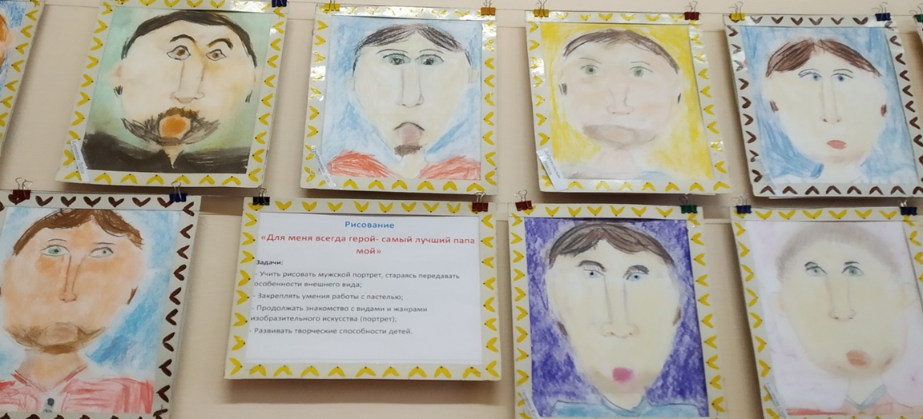
Дидактическая игра «Военная мозаика»

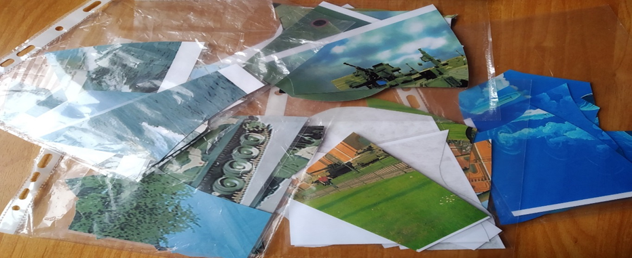

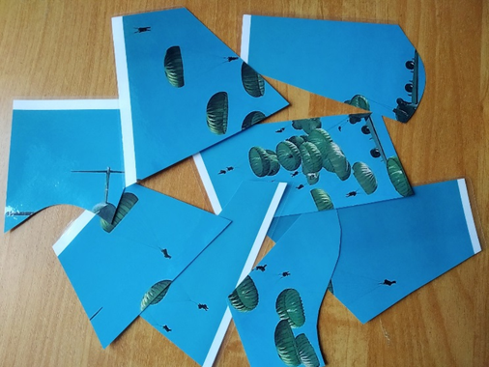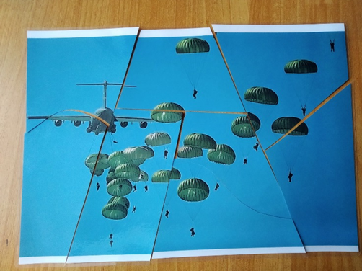

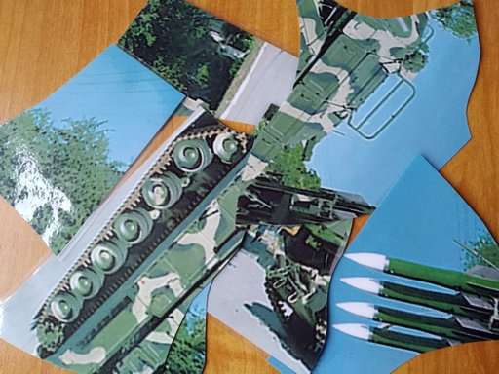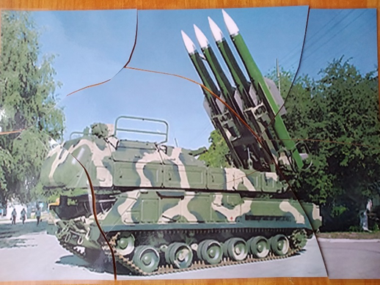

Спортивный праздник «Будущие защитники России»

